«Витамины и Физкультура»

День здоровья по ЗОЖ у малышей
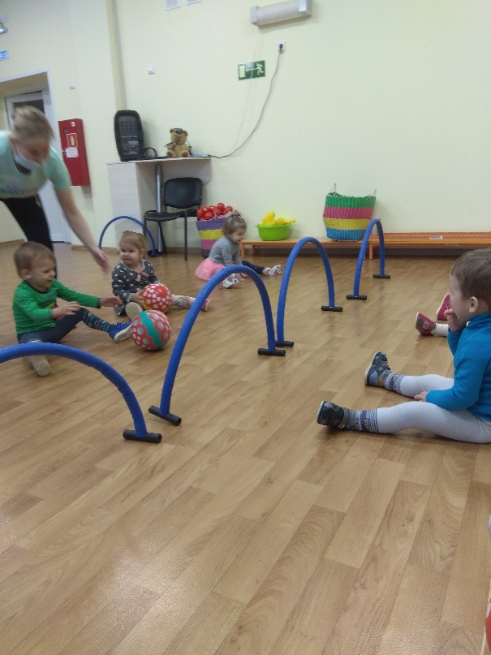
Малыши всегда хотя все знать и учатся с удовольствием!

Посмотрите, как они стараются!

Катать мяч сложно…

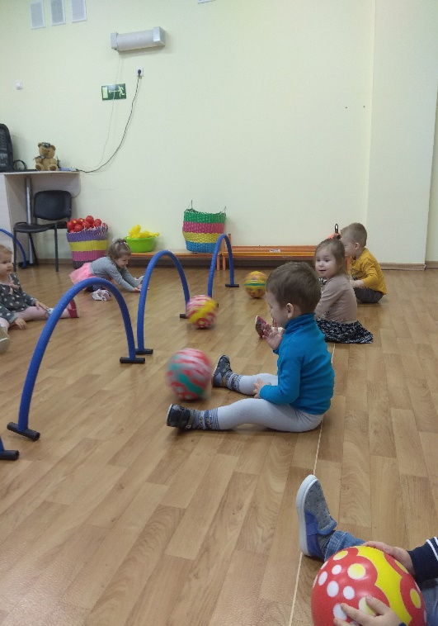
Но очень интересно!!
